2023113ZK14

(8分)某学习小组用如图甲所示的装置来“探究弹簧弹力与形变量的关系”，主要步骤如下：

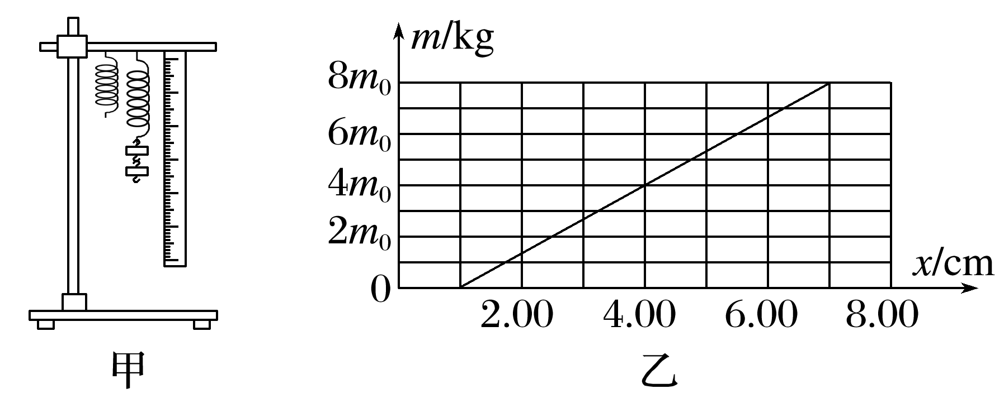

a．把弹簧平放在水平桌面上，测出弹簧的原长*x*0；

b．测出一个钩码的质量*m*0；

c．将该弹簧悬吊在铁架台上让弹簧自然下垂，测出此时弹簧长度*l*0；

d．挂上一个钩码，测出此时弹簧长度*l*1；

e．之后逐渐增加钩码的个数，并测出弹簧对应的长度分别*li*(*i*为钩码个数)；

f．计算出*x*＝*li*－*x*0，用*x*作为横坐标，钩码的总质量作为纵坐标，作出的图线如图乙所示，请根据以上操作、记录和图像回答以下问题：

(1)你认为*m*－*x*图像不过原点原因是__________________________________________；

(2)已知钩码质量*m*0＝0.20 kg，重力加速度*g*＝9.8 m/s2，利用图乙求得弹簧劲度系数*k*＝________ N/m(保留两位有效数字)；

(3)*m*－*x*图像没过坐标原点，对于测量弹簧的劲度系数________(选填“有”或“无”)影响；

(4)将*x*＝*li*－*l*0作为横坐标，钩码的总质量作为纵坐标，实验得到图线应是________。(填写下列四幅图的对应的字母选项)

